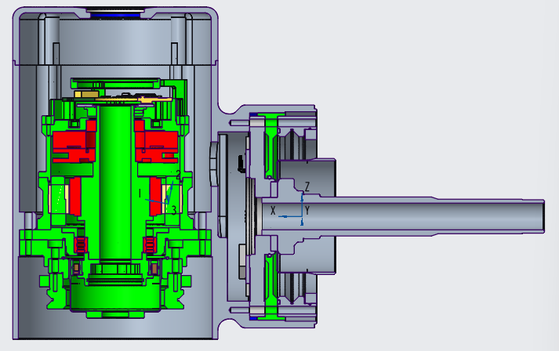
体积 = 6.2274057e+05 毫米^3
曲面面积 = 4.0688288e+05 毫米^2
平均密度 = 3.9263446e-03 克 / 毫米^3
质量 = 2.4450941e+03 克

根据ACS0坐标框架确定重心:
X Y Z 5.9942347e+01 -4.8346177e-02 5.5784018e+00 毫米

相对于ACS0坐标框架之惯性. (克 * 毫米^2)

惯性张量:
Ixx Ixy Ixz 3.8195784e+06 9.7949509e+03 -1.1394667e+06
Iyx Iyy Iyz 9.7949509e+03 1.5032588e+07 4.9709288e+03
Izx Izy Izz -1.1394667e+06 4.9709288e+03 1.4066926e+07

重心的惯性(相对ACS0 坐标框架) (克 * 毫米^2)

惯性张量:
Ixx Ixy Ixz 3.7434848e+06 2.7091091e+03 -3.2187006e+05
Iyx Iyy Iyz 2.7091091e+03 6.1710692e+06 4.3115007e+03
Izx Izy Izz -3.2187006e+05 4.3115007e+03 5.2814895e+06

主惯性矩: (克 * 毫米^2)
I1 I2 I3 3.6788367e+06 5.3461162e+06 6.1710907e+06

从ACS0 定位至主轴的旋转矩阵:
0.98042 -0.19691 -0.00050
-0.00141 -0.00448 -0.99999
0.19691 0.98041 -0.00467

从ACS0 定位至主轴的旋转角(度):
相对 x y z 的夹角 90.267 0.000 11.356

相对主轴的回旋半径:
R1 R2 R3 3.8788900e+01 4.6759667e+01 5.0238097e+01 毫米

---------------------------------------------

这一装配的元件的质量属性
(于装配单元和ACS0 坐标框架)

密度 质量 C.G.: X Y Z

6004-004895-1-0001 材料: 7075-T6
2.71020e-03 5.94003e+02 5.92293e+01 -7.72750e-03 5.14081e+00
执行器_20 材料: UNKNOWN
4.34851e-03 5.50256e+02 4.64233e+00 -4.52739e-03 1.05458e-02
执行器_17 材料: UNKNOWN
4.99312e-03 1.20301e+03 8.36567e+01 -9.23761e-02 1.86890e+00
6004-004896-1-0001 材料: 6061-T6
2.71020e-03 9.78234e+01 8.37000e+01 -1.13829e-11 8.51734e+01

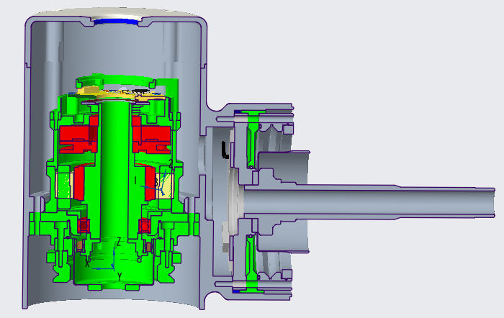
体积 = 6.2274057e+05 毫米^3
曲面面积 = 4.0688288e+05 毫米^2
平均密度 = 3.9263446e-03 克 / 毫米^3
质量 = 2.4450941e+03 克

根据ACS1坐标框架确定重心:
X Y Z -2.3757653e+01 -4.8346177e-02 4.0028402e+01 毫米

相对于ACS1坐标框架之惯性. (克 * 毫米^2)

惯性张量:
Ixx Ixy Ixz 7.6611986e+06 -9.9305680e+01 2.0033677e+06
Iyx Iyy Iyz -9.9305680e+01 1.1468852e+07 9.0432961e+03
Izx Izy Izz 2.0033677e+06 9.0432961e+03 6.6615701e+06

重心的惯性(相对ACS1 坐标框架) (克 * 毫米^2)

惯性张量:
Ixx Ixy Ixz 3.7434848e+06 2.7091091e+03 -3.2187006e+05
Iyx Iyy Iyz 2.7091091e+03 6.1710692e+06 4.3115007e+03
Izx Izy Izz -3.2187006e+05 4.3115007e+03 5.2814895e+06

主惯性矩: (克 * 毫米^2)
I1 I2 I3 3.6788367e+06 5.3461162e+06 6.1710907e+06

从ACS1 定位至主轴的旋转矩阵:
0.98042 -0.19691 -0.00050
-0.00141 -0.00448 -0.99999
0.19691 0.98041 -0.00467

从ACS1 定位至主轴的旋转角(度):
相对 x y z 的夹角 90.267 0.000 11.356

相对主轴的回旋半径:
R1 R2 R3 3.8788900e+01 4.6759667e+01 5.0238097e+01 毫米

---------------------------------------------

这一装配的元件的质量属性
(于装配单元和ACS1 坐标框架)

密度 质量 C.G.: X Y Z

6004-004895-1-0001 材料: 7075-T6
2.71020e-03 5.94003e+02 -2.44707e+01 -7.72750e-03 3.95908e+01
执行器_20 材料: UNKNOWN
4.34851e-03 5.50256e+02 -7.90577e+01 -4.52739e-03 3.44605e+01
执行器_17 材料: UNKNOWN
4.99312e-03 1.20301e+03 -4.33156e-02 -9.23761e-02 3.63189e+01
6004-004896-1-0001 材料: 6061-T6
2.71020e-03 9.78234e+01 2.08900e-12 -1.26263e-11 1.19623e+02

